**17 novembre 1997**

**Terrorismo, 20 anni dopo la strage di Luxor**

di Luigi Jorio e Duc-Quang Nguyen

**Il 17 novembre 1997, 36 turisti svizzeri morirono a Luxor, in Egitto, sotto i colpi di un gruppo di estremisti islamici. Si tratta dell’attentato terroristico più grave contro dei cittadini elvetici. Vent’anni dopo, il terrorismo continua a far paura. Ma contrariamente a quanto si potrebbe immaginare, gli attacchi e le vittime sono in diminuzione.**

«Il massacro degli innocenti», «La morte sul Nilo», «Orrore nella Valle dei Re», «Svizzeri massacrati a Luxor»: era il 18 novembre e su tutte le prime pagine dei quotidiani elvetici c’era la notizia della strage del giorno prima.

Sul sito archeologico di [Deir el-Bahari](https://www.google.ch/maps/dir/@25.7376252,32.6053727,1103m/data=!3m1!1e3), nei pressi di Luxor, un gruppo di terroristi appartenenti all’organizzazione islamista al-Gama’at al-Islamiyya aveva aperto il fuoco contro una comitiva di turisti. Pesante il bilancio: 62 morti, di cui 36 svizzeri.

INSERT ARCHIVE SSR VIDEO

Dal 1970, le vittime svizzere di attentati terroristici sono state una sessantina. Quello di Luxor rimane ad oggi il peggior attacco contro dei cittadini elvetici.

INSERT GRAPHIC SWISS VICTIMS

<https://datawrapper.dwcdn.net/uMDaP/1/>

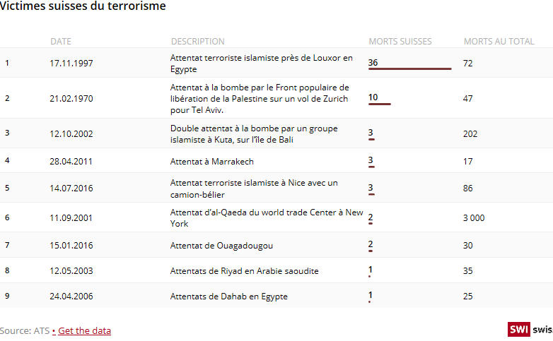

Gli svizzeri non sono ovviamente le uniche vittime del terrorismo. E l’Egitto non è il solo paese confrontato col fenomeno. Tra il 2012 e il 2016, gli attacchi terroristici nel mondo sono stati oltre 33'000 e hanno causato più di 153'000 morti in decine di paesi, secondo il [Global Terrorism Database](https://www.start.umd.edu/gtd/) (GTD) dell’Università del Maryland, la più ampia banca dati sul terrorismo*. Con quasi 6'300 vittime, il giugno 2014 è stato il mese più nero.

INSERT MAP GEOGRAPHY OF TERRORISM

<https://interactive.swissinfo.ch/2017_11_02_terrorismDeaths/terrorismDeathMap_FR.gif>

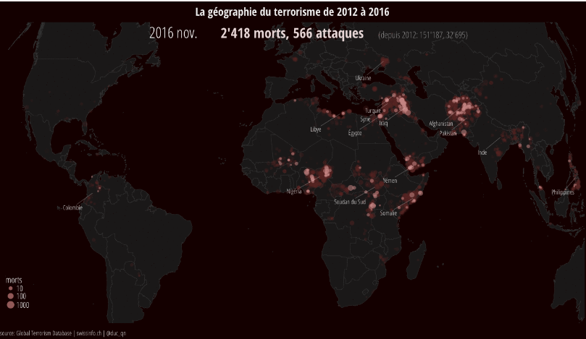

In particolare dopo l’attentato del gennaio 2015 a Charlie Hebdo, a Parigi, la minaccia terroristica è ritornata in primo piano in Europa. Dalla capitale francese a Bruxelles, da Londra a Berlino, senza dimenticare il recente attacco a Barcellona, il terrorismo ha colpito periodicamente le principali città del continente.

Tuttavia, l’Europa non è il principale teatro di violenze. Come illustra il seguente grafico, la stragrande maggioranza delle vittime degli attentati si concentra in cinque paesi dell’Asia e dell’Africa.

INESERT GRAPHIC VICTIMS/COUNTRIES

<https://interactive.swissinfo.ch/2017_11_02_terrorismDeaths/area_terrorismDeath_EN.html>

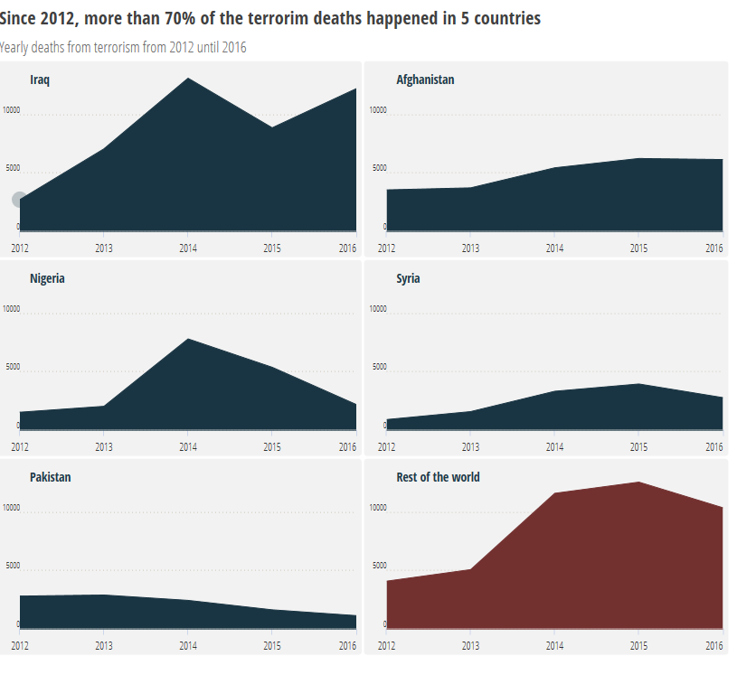

Nonostante il costante aumento degli attentati dall’inizio del Millennio, collegati in gran parte alle attività di Al Qaida, dei Talebani, di Boko Haram e del sedicente Stato islamico, gli atti terroristici nel mondo sono in calo, indica il GTD. Dopo il picco del 2014, sia il numero di attacchi sia quello delle vittime sono diminuiti nel 2015 e nel 2016.

INSERT DATAWRAPPER EVOLUTION OF TERRORISM

<https://datawrapper.dwcdn.net/7kWBw/2/>

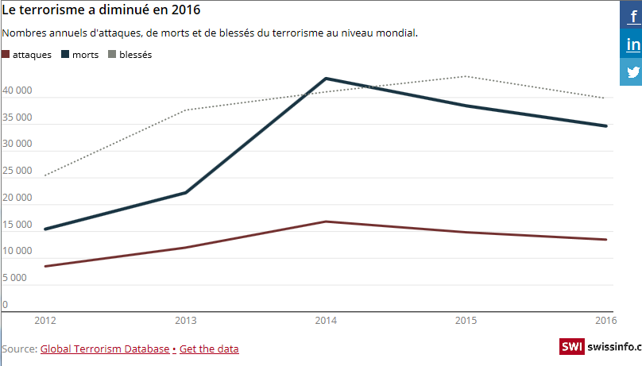

*Il Global Terrorism Database definisce un attacco terroristico come «la minaccia dell’uso o l’uso effettivo e illegale della forza e della violenza da parte di un attore non statale per conseguire un obiettivo politico, economico, religioso o sociale attraverso la paura, la coercizione o l’intimidazione».

A terrorist attack is defined by the GTD as *the threatened or actual use of illegal force and violence by a non-state actor to attain a political, economic, religious, or social goal through fear, coercion, or intimidation.*